|  |  |  |  |  |
| --- | --- | --- | --- | --- |
| V:\Logo\bodoe_vgs.jpg |  | **ID** | **D09480** | |
| Versjon | 4.00 | |
| Gyldig fra | 15.12.2023 | |
| Utarbeider | [] | |
| Godkjent | Per Ulik Karlsen | |
|  | | | | Side 1 av 1 |
| **4.1.89 Tegning flerbrukshall** | | | |  |

Bodø videregående skole  
**B1/B2/B3 Flerbrukshall**

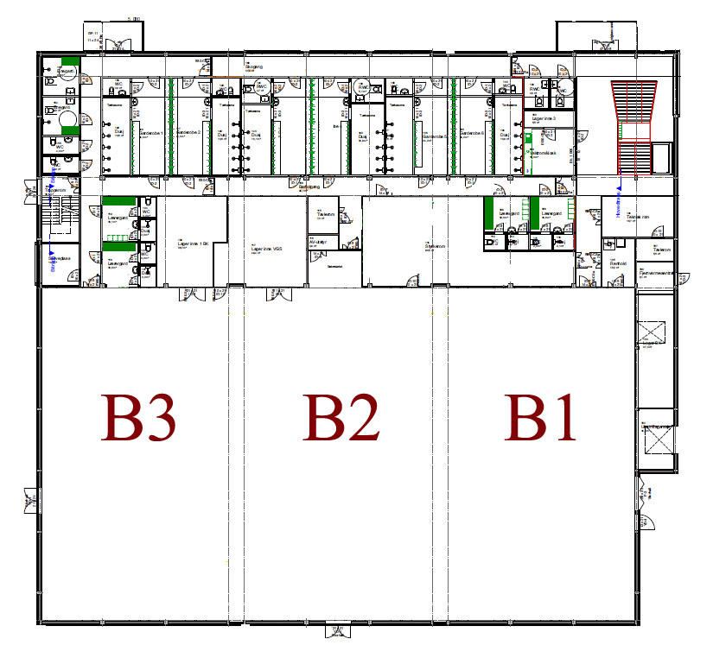

**Interne referanser**

|  |  |
| --- | --- |
|  |  |

**Eksterne referanser**

|  |
| --- |
|  |